ENSLAVE…LEIGÁZÓ…negyedik rész..



Időszámítás után 2351-et írunk,indulás az újabb küldetés-felfedezés-gyarmatosítás-leigázásra,mert nagyon sietős lett,alig van levegő a Földön…és a termelt készletek kimerülőben vannak…

Az űrhajóban 10 fős a legénység,felszállás a régi Cape Caneverel légibázisról,parancsnok ifj.John Glenn űrhajós-ezredes..mindenki nagyon elszánt,ez a küldetés sikeresnek látszik…

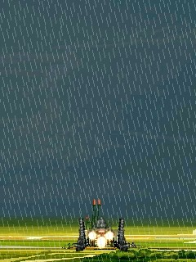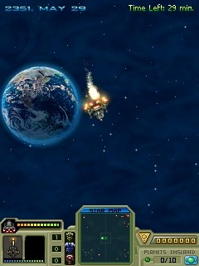

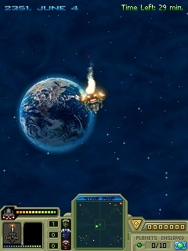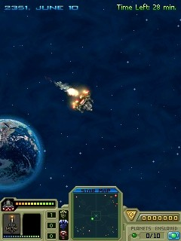

van egy kis probléma a hajtóművekkel,addig nem akarják elhagyni a FÖLD-et,szépen keringenek a szülőbolygónk körül..de aztán a hibát sikerült elhárítani és elindult az év nagy vadászata a SALOPEA és a DRAL bolygó felé…

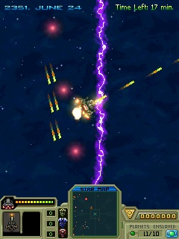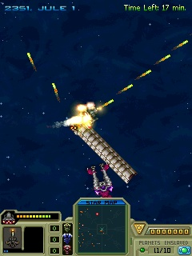

a SALOPEA bolygó övezetében a szokásos elhárító védelem,de ezt most gyorsan sikerült áttörni,minden veszteség nélkül,és a fő számítógépen már ott a jelzés:

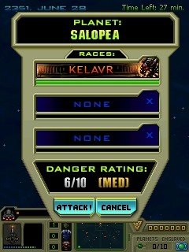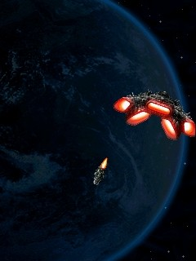
a bolygónak közepes a védelme,érdemes a leszállást megpróbálni,a leszálló robotot máris útnak indítottuk…a harmadik részben megismert Kelavr nemzetség lakja ezt is..

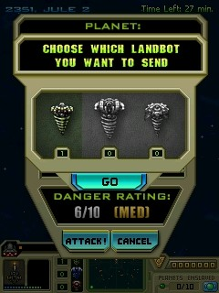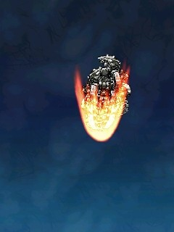
a védőpajzs a légellenállástól felizzik,de kitart a földig…

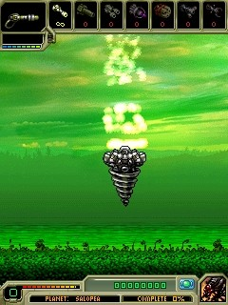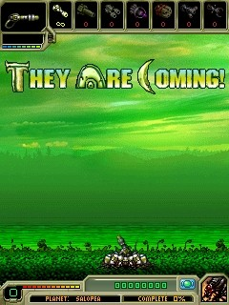
lent belefúródik a földbe,és máris harcra kész,mert ott a felirat: az alienek jönnek !!
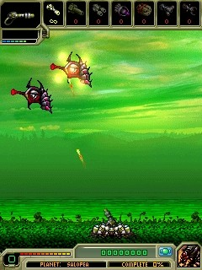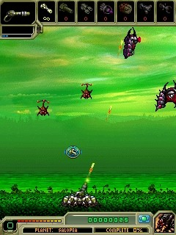
először kis, felderítő robotok jönnek,aztán….
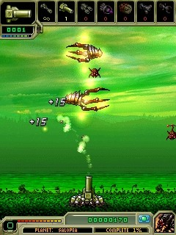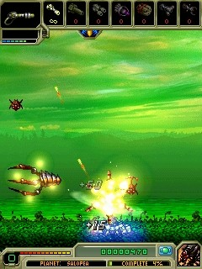
érkeznek a nagyobbak is,ezek aztán szórják a kis gömbvillámokat,melyet a robotpajzs egyenlőre kivéd…
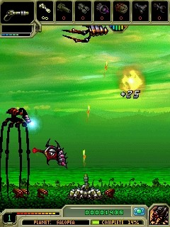
a pontszámok után kaptam egy nagyobb ágyút,hát azzal puffogtatok…

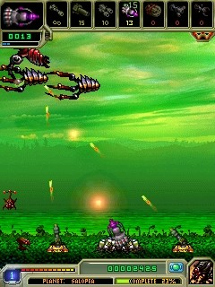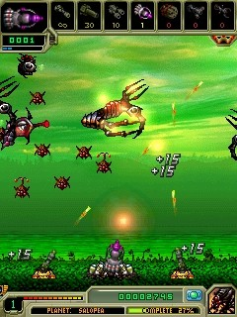
pontjaimból most egy hármasüteg ajándékot kaptam,szórják is rendesen az áldást…
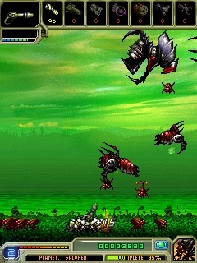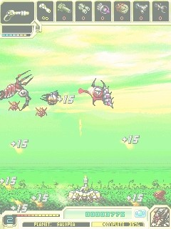
a környék felrobbant, valami nagy találatom volt, de a harc hevében még nem tudtam megnézni, majd később…
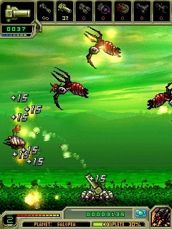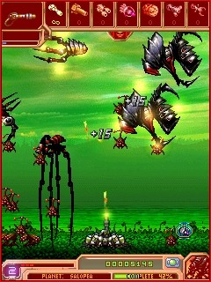
itt már 3000 fölötti pontszámom van,ezen a képen már 5000 felett,ez a csúcs eddig,ennyi sohasem volt még,de még folyik a harc,és nem tudni,hogy ez mire lesz elég…

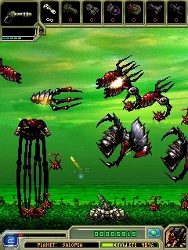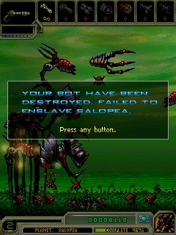
a bolygó védői bevetették a nagy „valamit”, ami eldöntötte a harcot,már megint nem sikerült a küldetés…!!
Ha egy bolygó elfoglalása nem sikerül, nem történik semmi katasztrófa, csak a leszálló állomás veszik el. Ha az űrben lövik szét a hajónkat, csak egy kisebb/nagyobb pénzösszeget vesztünk, majd néhány fényperccel odébb újraszületünk. Magyarán a játékban nem lehet meghalni, ami egy újabb pozitívum.

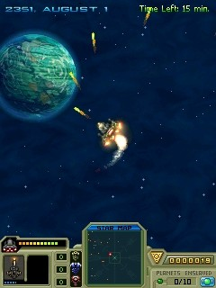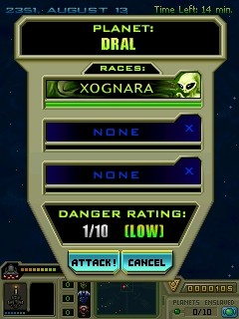
nem volt mit tenni,tovább kellett repülni a Drál bolygót megkeresni,hátha ott nagyobb szerencsénk lesz..sikerült is megtalálni, a bolygó védelme gyenge!!, hurrá!!, végre!!, erre vártam!!, egy ilyen bolygón végre győzhetek is, enslave-leigázom a bolygót a Föld népeinek javára !!
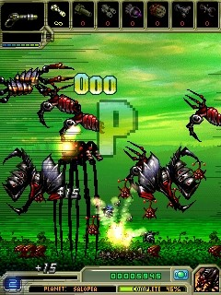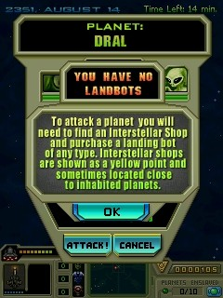
mi történt ?? a számítógép jelenti,hogy az utolsó leszálló robotunk is megsemmisült a SALOPE bolygón és nincs több leszálló egységünk !! Az új robotok csak a FÖLDÖN érhetők el, nincs mit leküldenünk !!
Az Enslave különlegessége véleményem szerint az egyedi hangulatában és a pergős játékmenetben van. PC-n is ritka az ilyen, de Pocket PC-n még hasonlóval sem találkoztam; egy nehéz bolygó elfogalalásakor annyi ellenség tud egy képernyőre kerülni, amennyit elképzelni is nehéz. Ilyenkor a játékosnak a szín és fénykavalkád közepette teljes odafigyelésre lesz szüksége, hogy kézben tudja tartani a helyzetet!
Vége a NEGYEDIK résznek,
lehet,hogy még folytatom ??...
a FÖLD NagyTanács dönt erről…játékgyáros

